## 



НАЦІОНАЛЬНИЙ ТЕХНІЧНИЙ УНІВЕРСИТЕТ УКРАЇНИ

«КИЇВСЬКИЙ ПОЛІТЕХНІЧНИЙ ІНСТИТУТ імені Ігоря Сікорського»

ФАКУЛЬТЕТ ПРИКЛАДНОЇ МАТЕМАТИКИ

# Кафедра системного програмування та спеціалізованих комп’ютерних систем

**Лабораторна робота №1**

з дисципліни

**«Бази даних і засоби управління»**

Тема: «***Створити БД "Школа" в СУБД PostgreSQL   
з допомогою конструктора PgAdmin 4***»

Виконав: студент 3 курсу

ФПМ групи КВ-83

Непочатих С.

Перевірив: Павловський В.І.

Київ – 2020

## **Лабораторна робота №1.**

***Створити БД "Школа" в СУБД PostgreSQL   
з допомогою конструктора PgAdmin 4***

***Мета роботи:*** створити БД Школа та сформувати обмеження цілісності на значення даних.

***Порядок виконання роботи***

1. Розробити концептуальну модель вибраного предметного середовища. Концептуальну модель предметного середовища Школа наводиться в Додатку Б до лабораторної роботи;
2. Розробити логічну модель (схему) даних БД. Логічна модель (схема) даних БД Школа наводиться в Додатку А до лабораторної роботи;
3. Вивчити склад та правила роботи з СУБД PostgreSQL;
4. Створити в СУБД PostgreSQL БД Школа , використовуючи конструктори таблиць та стовпчиків (краще колонок). Схема даних БД Школа наводиться в Додатку Б до лабораторної роботи. Перелік атрибутів наводиться в Додатку В до лабораторної роботи;
5. Сформувати обмеження цілісності, що забезпечують:
   * унікальність та обов’язковість вводу первинних ключів для всіх таблиць;
   * перевірка на відповідність зовнішніх ключів таблиць;
   * обмеження на значення даних для атрибутів "expiredIn", "name", "sex", "age", "surname" і вивід відповідних повідомлень при їх порушені (опис всіх атрибутів наводиться нижче в Додатку Д до лабораторної роботи);
   * обов’язковість вводу атрибутів "expiredIn", "name", "sex", "age", "surname" та інших.
6. Фізична модель (схема) даних БД Школа наводиться в Додатку Б до лабораторної роботи;
7. Заповнити створену БД даними (порядку 5-10 записів в кожній таблиці).

###### ***Зміст звіту***

1. Склад СУБД PostgreSQL.
2. Концептуальна модель предметної області.
3. Логічна модель (схема) БД.
4. Склад обмежень цілісності в термінах СУБД PostgreSQL.
5. Фізична модель БД в термінах СУБД PostgreSQL.
6. Представлення БД в pgAdmin 4

**Додаток А. Концептуальна модель предметної області**

**"Школа"**

В концептуальній моделі предметної області "Школа" (Рисунок 1) виділяються наступні сутності та зв'язки між ними.

Сутність “Учні” з атрибутами: ім’я, дата народження, середній бал, відгуки викладача про студента.

Сутність "Класи" з атрибутами : номер, суфікс (а, б і тд), рік початку навчання;

Сутність “Предмети” з атрибутами Ім’я та опис;

Сутність "Викладачі" з атрибутами: Рік народження, Ім’я, Відгуки;

Сутність "Розклад" з атрибутами: День тижня і номер уроку;

Сутність "Employee_Book" з атрибутами: рік початку викладання;

Між сутностями “Клас” та "Учень" зв’язок R(1:M), тому що в одному класі може бути багато учнів. Коли школяр переходить на новий клас, повинна оновлюватися база даних (UPDATE).

Один викладач має одну залікову книжку, та залікова книжка може належати максимум одному викладачу. Тому тут зв’язок R(1:1).

Оскільки в одного викладача може бути чимало класів, і в одного класу декілька викладачів, то створюємо зв’язок R(N:M). Так же з відношеннями Класи-Предмети, Викладачі-Предмети (один викладач може викладати декілька предметів, один предмет може викладатися декількома вчителями). Тому всі ці таблиці об’єднані за допомогою таблиці Розклад.

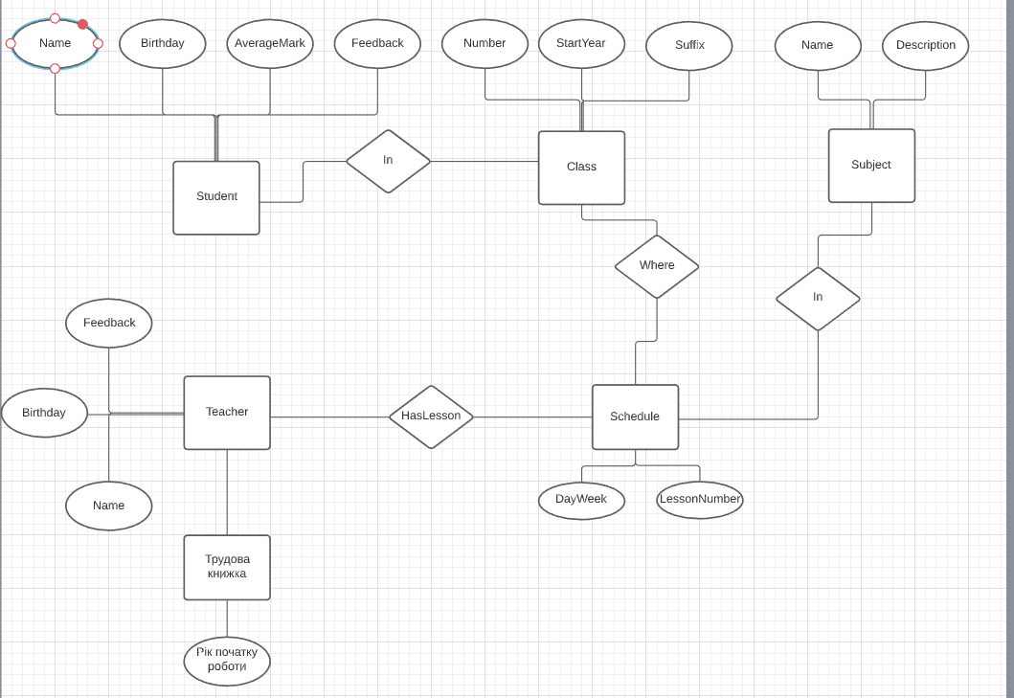

Рисунок 1 - Концептуальна модель предметної області "Школа"

**Додаток Б. Логічна модель (схема) БД "Школа"**

В логічный моделі (Рисунок 2):

Сутність “Класи” перетворена в таблицю “Class”.

Сутність "Розклад" перетворена в таблицю “Schedule”.

Сутність “Викладач ” перетворена в таблицю ”Teacher”.

Сутність "Студент" перетворена в таблицю “Student”.

Сутність "Предмет" перетворена в таблицю “Subject”.

Сутність "Трудова книжка" перетворена в таблицю “Emloyee_Book”.

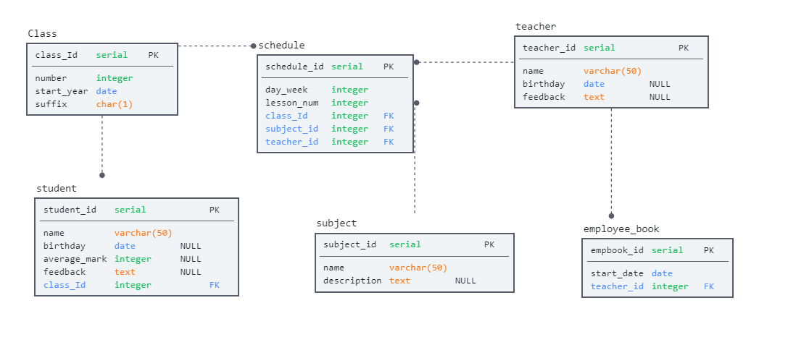

Рисунок 2 - Логічна модель предметної області "Школа"

Схема бази даних відповідає 1НФ тому, що всі рядки унікальні, всі атрибути атомарні.

Схема бази даних відповідає 2НФ тому, що всі таблиці мають первинні ключі, і всі атрибути описують первинний ключ повністю.

Схема бази даних відповідає 3НФ тому, що всі атрибути залежні тільки від первинного ключа.

Додаток В. Структура БД “Школа”

Рисунок 3 - Структурна модель предметної області "Школа"

Додаток Г. Опис структури БД "Школа"

Текстове представлення логічної моделі (схеми) БД

|  |  |  |
| --- | --- | --- |
| **Відношення** | **Атрибут** | **Тип** |
| Відношення “Student” містить інформацію про учнів школи | Student_id – унікальний номер учня в БД  Name – ім’я учня. Не допускає NULL.  Birthday – дата народження.  Average_mark – середній бал.  Feedback – відгук про учня від викладачів.  Class_id – номер класу, в якому вчиться учень. Не допускає NULL. | Числовий, SERIAL PK  Текстовий(50)  Дата DATE  Числовий  Текстовий  Числовий FK |
| Відношення ”Class” містить інформацію про класи школи | Class_id – унікальний номер класу в БД.  Number – номер класу. Не допускає NULL.  Start_year – Рік початку навчання.  Suffix – суфікс (після номера, разом з яким складає унікальне ім’я класу). Не допускає NULL. | Числовий, SERIAL PK  Числовий  Дата DATE  Текстовий(1) |
| Відношення ”Schedule” містить розклад уроків. | Rozklad_id – унікальний номер уроку в БД.  Day_week – день тижня (номер). Не допускає NULL.  Lesson_num – номер уроку. Не допускає NULL.  Class_id – унікальний номер класу, в якому буде урок. Не допускає NULL  Subject_id – унікальний номер предмету, по якому буде урок. Не допускає NULL  Teacher_id – унікальний номер викладача, який буде вести урок. Не допускає NULL | Числовий, SERIAL PK  Числовий  Числовий  Числовий FK  Числовий FK  Числовий FK |
| Відношення ”Teacher” містить інформацію викладачів школи. | Teacher_id - унікальний номер викладача в БД  Name – ім’я викладача. Не допускає NULL  Birthday – день народження викладача.  Feedback – відгук на викладача. | Числовий, SERIAL PK  Текстовий(50)  Дата DATE  Teкстовий |
| Відношення “Subject” містить інформацію про предмети які учать в школі. | Subject_id – унікальний номер предмета.  Name – назва предмета.  Description – опис предмета. | Числовий SERIAL PK  Текстовий(50)  Текстовий |
| Відношення “Employee_Book” містить інформацію про історію викладання учителя. | Empbook_id – унікальний номер трудової книжки.  Start_Date – дата початку викладання.  Teacher_Id – унікальний номер викладача. Не дозволяє повторів. | Числовий SERIAL PK  Дата DATE  Числовий FK UNIQUE |

**Додаток Д. Структура БД "Школа" в pgAdmin 4**

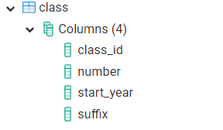 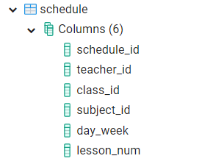 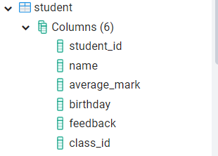 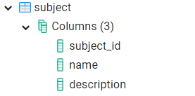 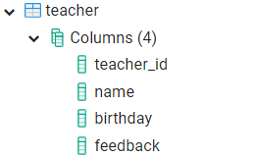 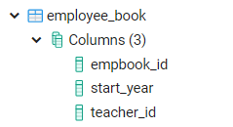

**Опис таблиць БД "Школа" в pgAdmin 4**

**Таблиця “Class”**

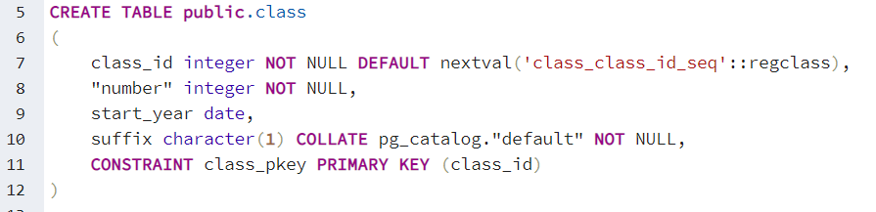

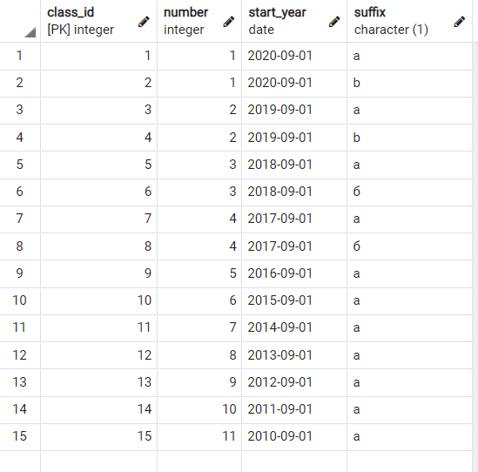

**Таблиця “Schedule”**

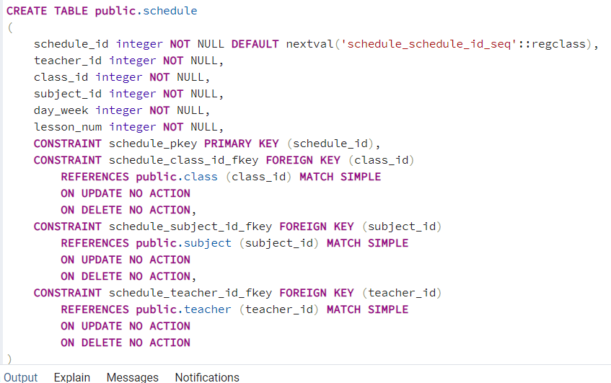

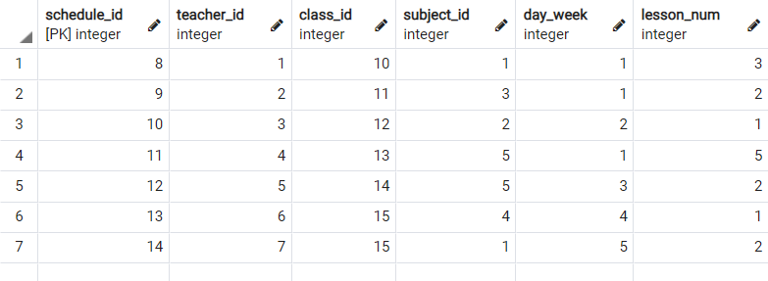

**Таблиця “Teacher”**

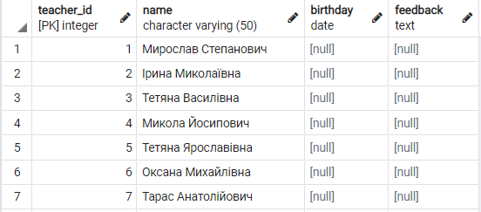

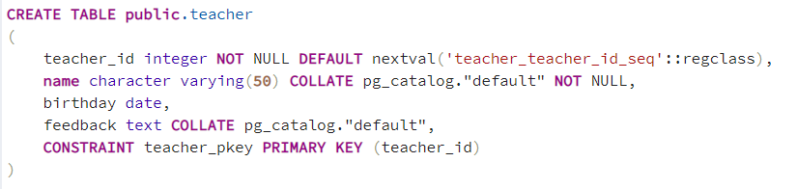

**Таблиця “Student”**

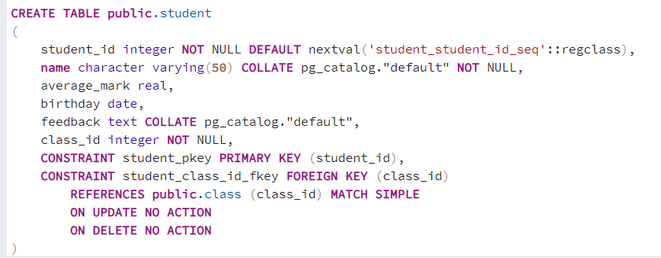

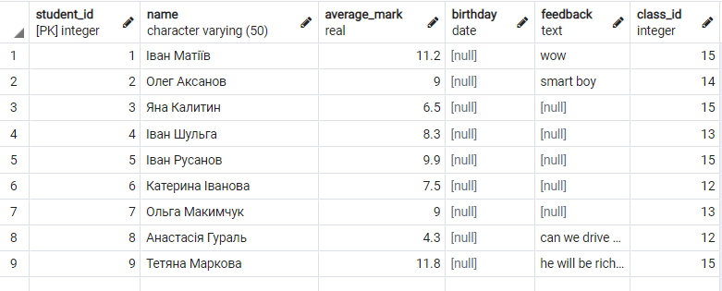

**Таблиця “Subject”**

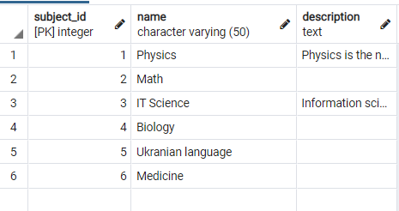

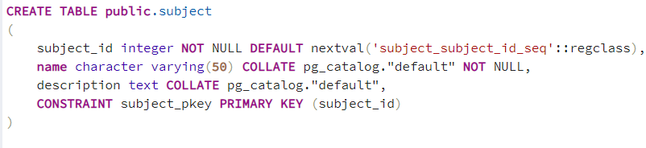

**Таблиця “Employee_Book”**

